# 测试堆上内存分配与释放

注：测试均为虚拟磁盘只含根节点的状态

## Test1

快照1

rd 1~1000

mklink /d _x x (x范围1~1000)

Copy @VirtualDiskTest\\test1.txt x.txt (x范围1~1000)

Mklink _x.txt x.txt (x范围1~1000)

rd 1~1000

Rd _x x:1~1000

Del *

快照2

**快照结果**



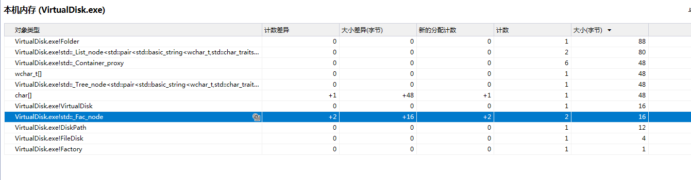

# Test2

快照1

md \"b in\"

md baa

mklink sym "b in"

mklink sym1 sym

copy @VirtualDiskTest\test1.txt 1.txt

copy @VirtualDiskTest\test1.txt C:\11.txt

copy @VirtualDiskTest\test1.txt C:\2.txt

cd "b in"

copy @VirtualDiskTest\test2.txt 1.txt

copy @VirtualDiskTest\test2.txt C:

copy @VirtualDiskTest\test2.txt C:\"bmd st"

cd..

cd baa

copy @VirtualDiskTest\test3.txt 1.txt

copy @VirtualDiskTest\test3.txt C:\baa\11.txt"

copy @VirtualDiskTest\test3.txt C:\baa\2.txt"

cd ..

mklink s.txt 1.txt"

mklink y.txt s.txt"

del *

del "b in" *

del baa *

rd "b in"

rd baa

rd sym

rd sym1

快照2

**快照结果**

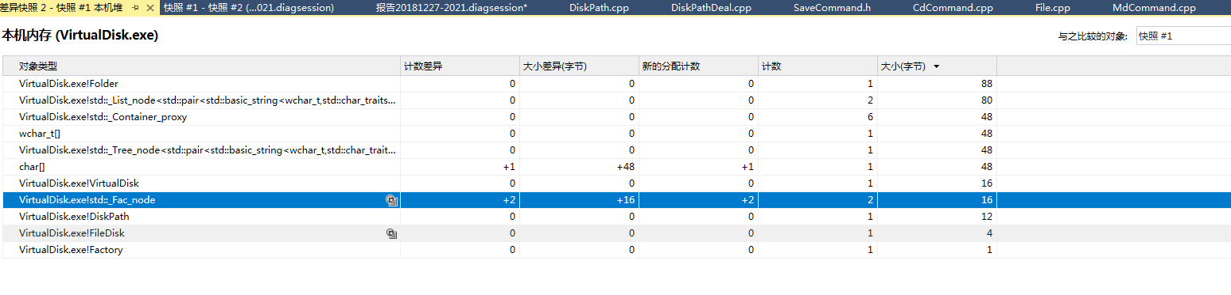

# Test3

快照1

md \"b in\"

md baa

mklink sym "b in"

mklink sym1 sym

copy @VirtualDiskTest\test1.txt 1.txt

copy @VirtualDiskTest\test1.txt C:\11.txt

copy @VirtualDiskTest\test1.txt C:\2.txt

cd "b in"

copy @VirtualDiskTest\test2.txt 1.txt

copy @VirtualDiskTest\test2.txt C:

copy @VirtualDiskTest\test2.txt C:\"bmd st"

cd..

cd baa

copy @VirtualDiskTest\test3.txt 1.txt

copy @VirtualDiskTest\test3.txt C:\baa\11.txt"

copy @VirtualDiskTest\test3.txt C:\baa\2.txt"

cd ..

mklink s.txt 1.txt"

mklink y.txt s.txt"

formatDisk

快照2

**快照结果**

